

**Novedades Larousse**

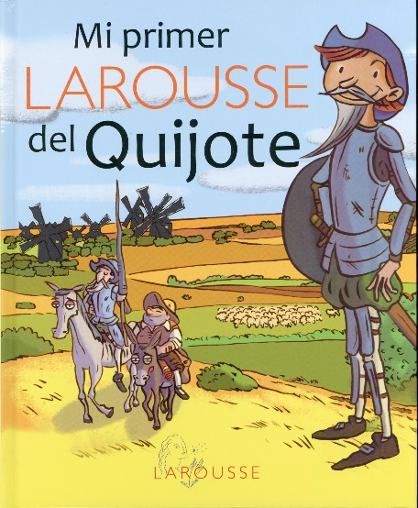**Mi primer Larousse del Quijote**

160 páginas

20,7 x 24,5 cm

Cód. interno: 52315

ISBN: 9786072112735

Precio: $15.042 + IVA

Presentado dentro de la colección «Mi Primer Larousse», este particular “Quijote” está pensado no solo para los lectores más jóvenes. También padres y abuelos disfrutarán con este recorrido cervantino que presta atención a la época en que se escribió, a los escenarios que recorrieron el “ingenioso hidalgo” y su paciente escudero, a los refranes que Sancho iba soltando a lo largo de sus aventuras y a muchas otras historias paralelas.

«Mi Primer Larousse» es una colección especialmente concebida para acompañar a los más pequeños en la edad en la que empiezan a descubrir el mundo y a plantearse numerosas preguntas. De manera sencilla y divertida, encontrarán respuesta a todas sus dudas para que aprender se convierta en un juego realmente apasionante. «Mi Primer Larousse del Quijote» enriquece una colección tan variada como apreciada por padres, profesores, libreros y jóvenes lectores.

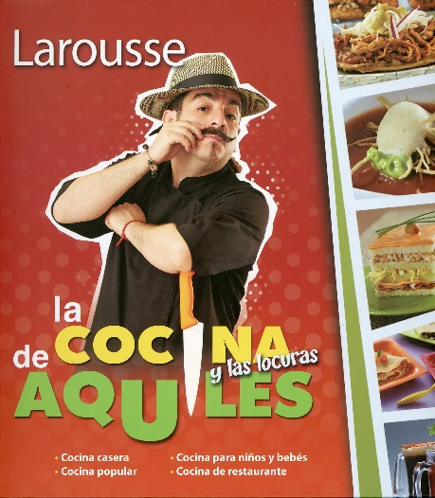**La cocina y las locuras de Aquiles**

296 páginas

24,8 x 24,8 cm

Cód. interno: 52317

ISBN: 9786072107144

Precio: $17.563 + IVA

Se presentan más de 100 recetas descritas paso a paso, ilustradas con útiles fotografías, aderezadas con anécdotas y comentarios del autor.